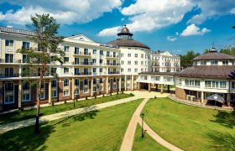
Санаторно-курортный комплекс «Плисса»
Адрес: ул. Гвардейская, 4/5, пом.1, д. Плиса, Глубокский р-н, Витебская обл.
Месторасположение: г. Глубокое – 25 км, г. Полоцк – 67 км, г. Витебск – 166 км, г. Минск – 189 км.
GPS-координаты: 55.206932, 27.976154
Режим работы отдела бронирования: понедельник – пятница: 8.30 – 19.00, суббота – воскресенье с 9.00 до 17.00.
Контактные телефоны: +375 17 388 67 77
+375 44 563 47 22 (Viber, WhatsApp)
Е-mail: hotel@plissa.by
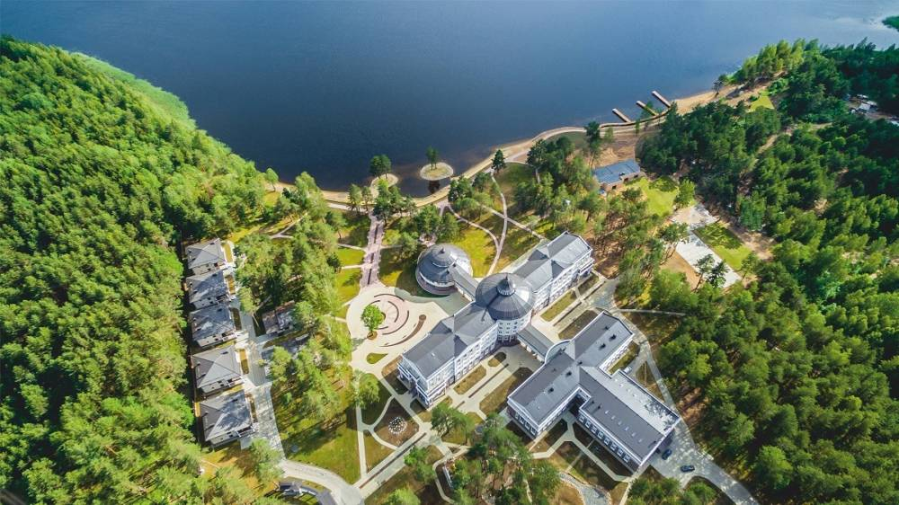
Санаторно-курортный комплекс «Плисса» расположен в Витебской области на берегу ледникового глубоководного озера Плисса площадью 4,2 квадратных километра в окружении лесного массива хвойных и лиственных пород.
Строительство санатория с собственными уникальными источниками минеральных вод и лечебной грязи получило благословение православной церкви, а форма главного корпуса с высоты птичьего полета повторяет Крест Евфросинии Полоцкой.
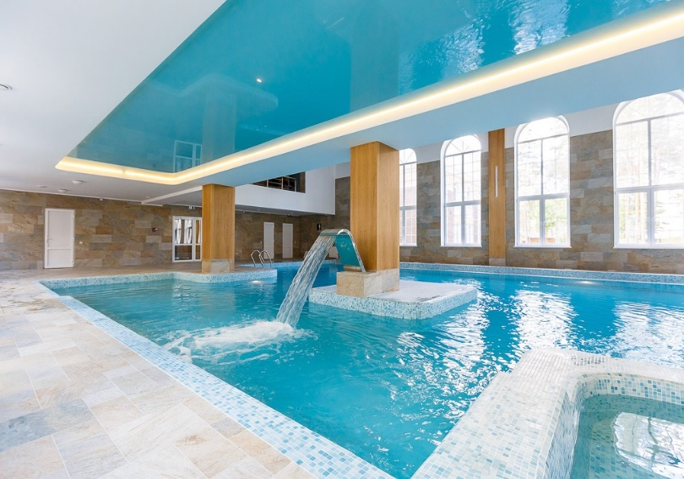
Жилой, лечебный и развлекательный корпуса для удобства посетителей связаны между собой просторными галереями, оборудованы лифтами и удобны для маломобильных гостей.

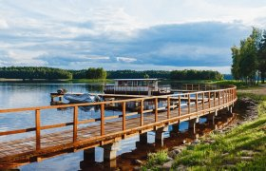
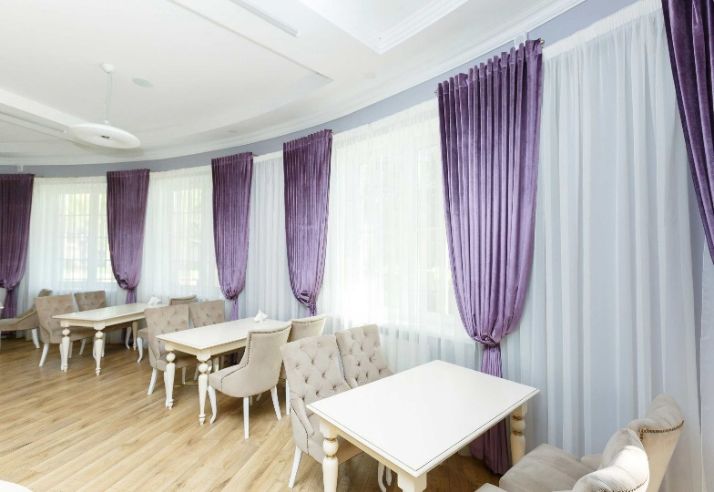
Санаторный комплекс располагает собственным оборудованным пляжем, пирсом с лодками и катамаранами для активного отдыха на воде, спортивными площадками (мини-футбол, волейбол, баскетбол, теннисный корт), стрелковым тиром, детской комнатой и игровой площадкой, уличными тренажерами, зонами для пешеходных, велосипедных и лыжных прогулок, специально оборудованными местами для любителей рыбной ловли. В вечернее время можно отдохнуть, участвуя в культурно-развлекательных программах, проводимых в уютном кафе или, посетив концертные выступления приглашенных артистов, в летнем амфитеатре с видом на озеро в лучах заходящего солнца.

Более подробную информацию можно узнать на сайте: https://plissa.by

